学生工作简报
学生处编 （第4期） 2021年3月11日
学校举行2021年上半年新兵欢送座谈会
3月11日下午13:30，学校在志远楼B102会议厅举行2021年上半年新兵欢送座谈会。校党委委员、副校长岳龙出席会议并讲话。学生处处长潘树栋、副处长任丽杰、校团委书记宋丽萍、相关辅导员及全体入伍新兵参加了会议。
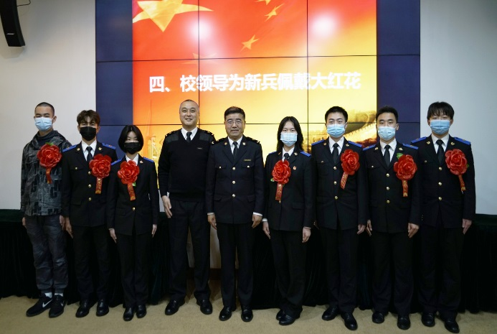
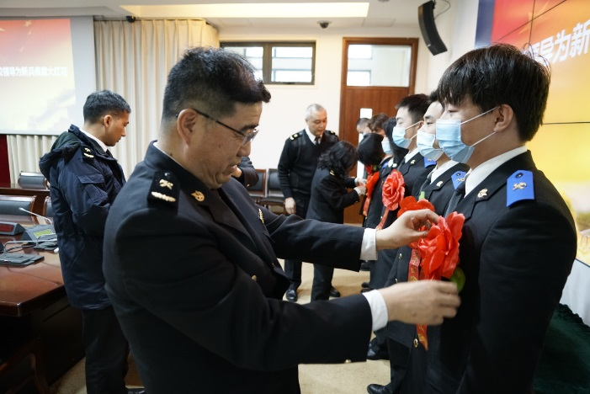
会议首先由学生处副处长任丽杰介绍了今年上半年的新兵征集的总体工作情况。随后，学生处处长潘树栋宣读了上海市浦东新区人民政府征兵办的征兵命令，并向入伍新兵提出了温馨的指导和勉励。接着，新兵代表丁淑惠作了发言，表示将秉承学校致知力行慎独忠诚的校训，在部队努力为学校争光，争做优秀青年，为实现习近平总书记提出的建设一支听党指挥、能打胜仗、作风优良的人民军队的强军目标贡献自己的绵薄之力。
最后，校党委委员、副校长岳龙为入伍新兵佩戴“光荣入伍”红花、合影留恋。会上，岳校长还与各位新兵作了亲切交谈。他首先代表学校对入伍的新兵表示祝贺。其次，他代表学校向入伍新兵表达敬意，肯定同学们服役入伍的光荣之举。鼓励新兵在军营中敢于接受各种挑战，善于克服困难，发扬关院的准军事化优良传统，在磨练中建功立业，为校争光。最后，他勉励新兵们，无论在哪，遇到何种困难，学校始终是关院学子最强大的后盾。希望新兵们能够不断锻炼本领，完善人格，收获一个美好的青春与前程。

